
MINISTERUL EDUCAȚIEI ȘI CERCETĂRII AL REPUBLICII MOLDOVA
Universitatea Tehnică a Moldovei
Facultatea Calculatoare, Informatică şi Microelectronică
Departamentul Informatică şi Ingineria Sistemelor

RAPORT
Lucrare de laborator nr. 5
la cursul „SDA”
Tema: Бинарные деревья поиска (создание, вставка и обходы)

A efectuat : St. gr. Badan Stanislav, Si-255
A verificat: Cazac Artiom

Chișinău 2026

Цель: Ознакомиться с бинарными деревьями поиска (BST), их созданием, добавлением элементов и базовыми обходами.
Задание:
- Определить структуру узла бинарного дерева (бинарное дерево строиться самостоятельно). Узел должен содержать:
  - Поля данных.
  - Указатели на левое и правое поддеревья.
- Реализовать функцию вставки нового элемента в дерево с учётом правил BST (левый потомок меньше родителя, правый — больше).
- Реализовать три вида обходов дерева и вывести результат на экран:
- Прямой (preorder, NLR).
- Центрированный (inorder, LNR).
- Обратный (postorder, LRN).
- Обход в глубину (DFS, Depth-First Search) – можно реализовать через рекурсию, используя один из способов обхода (обычно LNR).
- Обход в ширину (BFS, Breadth-First Search) – реализуется через очередь (FIFO).
- Реализовать функцию поиска элемента в дереве по заданному ключу.
- Код программы должен быть загружен в публичный репозиторий на GitHub. Ссылку на репозиторий необходимо указать в текстовом отчете

Листинг программы:
#include <stdio.h>
#include <stdlib.h>

typedef struct Node {
int data;
struct Node *left;
struct Node *right;
} Node;

Node *create_node(int value) {
Node *new_node = (Node *)malloc(sizeof(Node));
if (!new_node) {
fprintf(stderr, "Ошибка выделения памяти\n");
exit(EXIT_FAILURE);
}
new_node->data = value;
new_node->left = NULL;
new_node->right = NULL;
return new_node;
}

Node *insert(Node *root, int value) {
if (root == NULL)
return create_node(value);

if (value < root->data)
root->left = insert(root->left, value);
else if (value > root->data)
root->right = insert(root->right, value);
/* дубликаты игнорируются */

return root;
}

void preorder(Node *root) {
if (root == NULL) return;
printf("%d ", root->data);
preorder(root->left);
preorder(root->right);
}

void inorder(Node *root) {
if (root == NULL) return;
inorder(root->left);
printf("%d ", root->data);
inorder(root->right);
}

void postorder(Node *root) {
if (root == NULL) return;
postorder(root->left);
postorder(root->right);
printf("%d ", root->data);
}

void dfs(Node *root) {
inorder(root);
}

#define MAX_QUEUE 256

typedef struct {
Node *items[MAX_QUEUE];
int front;
int rear;
} Queue;

void queue_init(Queue *q) { q->front = q->rear = 0; }
int queue_empty(Queue *q) { return q->front == q->rear; }
void queue_push(Queue *q, Node *n) { q->items[q->rear++ % MAX_QUEUE] = n; }
Node *queue_pop(Queue *q) { return q->items[q->front++ % MAX_QUEUE]; }

void bfs(Node *root) {
if (root == NULL) return;

Queue q;
queue_init(&q);
queue_push(&q, root);

while (!queue_empty(&q)) {
Node *current = queue_pop(&q);
printf("%d ", current->data);

if (current->left) queue_push(&q, current->left);
if (current->right) queue_push(&q, current->right);
}
}

Node *search(Node *root, int key) {
if (root == NULL) return NULL;
if (key == root->data) return root;
if (key < root->data)
return search(root->left, key);
else
return search(root->right, key);
}

void free_tree(Node *root) {
if (root == NULL) return;
free_tree(root->left);
free_tree(root->right);
free(root);
}

/* ──────────────────────────────────────────────
ВЫВОД МЕНЮ
────────────────────────────────────────────── */
void print_menu(void) {
printf(" 1. Добавить элемент \n");
printf(" 2. Прямой обход (NLR/Preorder) \n");
printf(" 3. Центрированный (LNR/Inorder) \n");
printf(" 4. Обратный обход (LRN/Postorder)\n");
printf(" 5. Обход в глубину (DFS) \n");
printf(" 6. Обход в ширину (BFS) \n");
printf(" 7. Поиск элемента \n");
printf(" 0. Выход \n");
printf("══════════════════════════════════════\n");
printf("Выберите пункт: ");
}

/* ──────────────────────────────────────────────
MAIN
────────────────────────────────────────────── */
int main(void) {
Node *root = NULL;
int choice, value;

while (1) {
print_menu();
scanf("%d", &choice);

switch (choice) {

case 1:
printf("Введите значение: ");
scanf("%d", &value);
root = insert(root, value);
printf("Элемент %d добавлен.\n", value);
break;

case 2:
if (root == NULL) { printf("Дерево пустое.\n"); break; }
printf("Прямой обход (NLR): ");
preorder(root);
printf("\n");
break;

case 3:
if (root == NULL) { printf("Дерево пустое.\n"); break; }
printf("Центрированный обход (LNR): ");
inorder(root);
printf("\n");
break;

case 4:
if (root == NULL) { printf("Дерево пустое.\n"); break; }
printf("Обратный обход (LRN): ");
postorder(root);
printf("\n");
break;

case 5:
if (root == NULL) { printf("Дерево пустое.\n"); break; }
printf("Обход в глубину (DFS): ");
dfs(root);
printf("\n");
break;

case 6:
if (root == NULL) { printf("Дерево пустое.\n"); break; }
printf("Обход в ширину (BFS): ");
bfs(root);
printf("\n");
break;

case 7:
if (root == NULL) { printf("Дерево пустое.\n"); break; }
printf("Введите ключ для поиска: ");
scanf("%d", &value);
if (search(root, value))
printf("Элемент %d НАЙДЕН.\n", value);
else
printf("Элемент %d НЕ НАЙДЕН.\n", value);
break;

case 0:
printf("Выход.\n");
free_tree(root);
return 0;

default:
printf("Неверный пункт. Попробуйте снова.\n");
}
}
}

Блок схема алгоритмов:
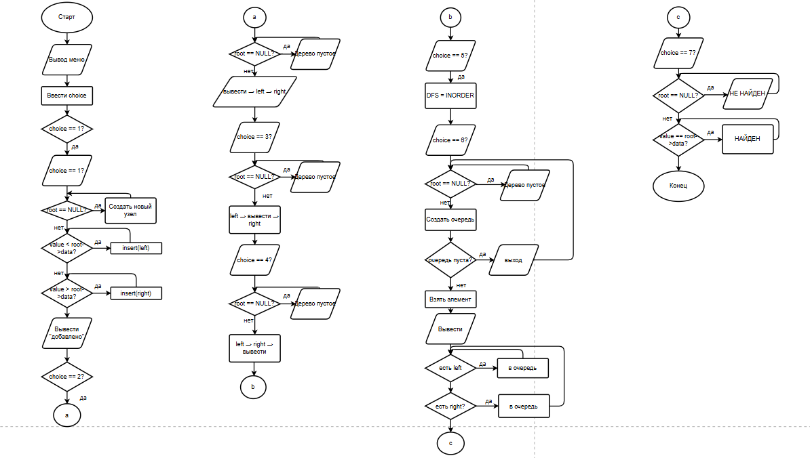
Рис-1 блок схема

Рис-2 блок схема

Результаты выполнения программы:
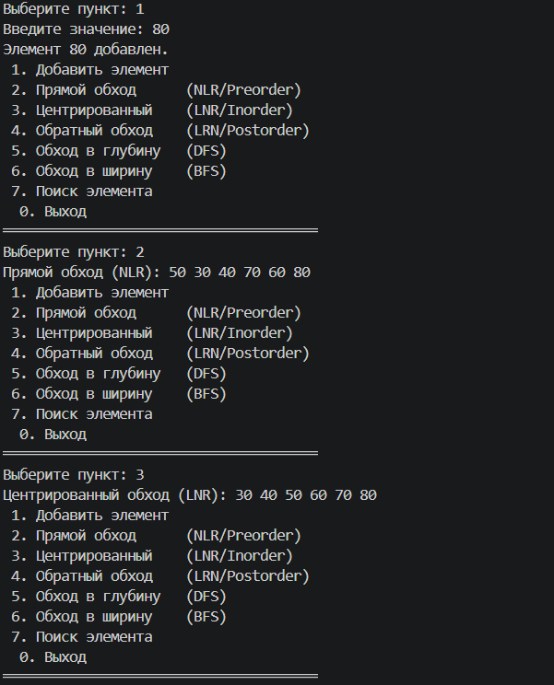
Рис-1 выполнение

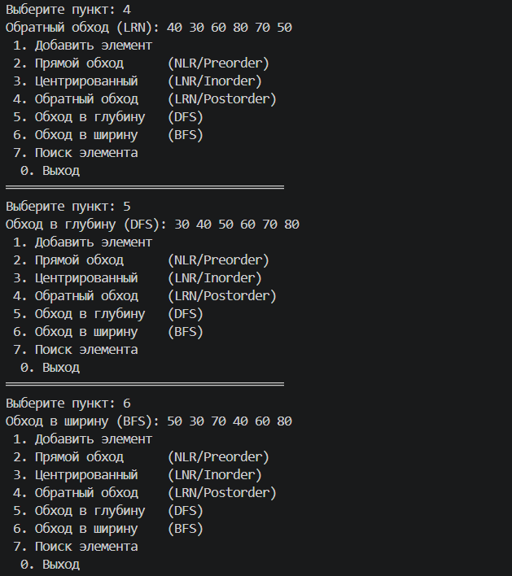
Рис-2 выполнение
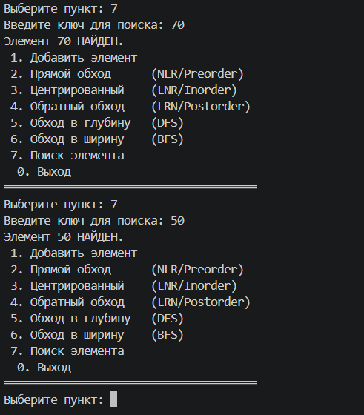
Рис-3 выполнение

Вывод:
В ходе лабораторной работы было реализовано бинарное дерево поиска на языке C. Были изучены и реализованы основные операции над деревом: добавление элементов, поиск, а также различные способы обхода (прямой, центрированный, обратный, в глубину и в ширину).
На практике были закреплены принципы работы рекурсии (для обходов и поиска) и использования очереди (для обхода в ширину). Также была реализована динамическая работа с памятью, включая выделение и освобождение.
В результате была создана программа с меню, позволяющая эффективно работать с деревом и демонстрирующая основные алгоритмы обработки древовидных структур.
GitHub:https://github.com/StasBadan44/SDA-2.git

